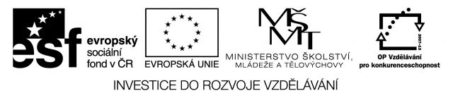

Projekt: Zdravý životní styl Registrační číslo: CZ.1.07/3.1.00/37.0051

Odpověď na dotaz uchazeče ohledně
Výzvy k podání nabídek č. C 12667

Na základě reakce na Výzvu k podání nabídky č. C12667 zveřejněné dne 1.10.2012 jsme obdrželi dotaz od uchazeče Tiskárna Kleinwacher Citujeme:
„V předmětu veřejné zakázky je uvedeno, že se jedná o tisk 3 typů brožur, přičemž u specifikace je uvedeno – Grafické práce/sazba a zlom.
Znamená to, že obsahová část nebude předána v tiskovém PDF, ale bude nutné brožury nejprve vysázet a graficky zpracovat?“
Odpověď:
„Jak je uvedeno v Zadávací dokumentaci v bodě č. 4 Specifikace předmětu zakázky, podklady budou dodány ve formě PDF a MS word. Podklady budou zpracovány kompletně, drobné úpravy lze předpokládat pouze po technické stránce na doporučení dodavatele (např. grafické práce/sazba a zlom – uvedeno v zadávací dokumentaci).“

Za o.s. Vzdělávací centrum Podkrušnohoří
Zdeňka Baranniková.

Tento projekt je spolufinancován Evropským sociálním fondem a státním rozpočtem České republiky.

Sídlo: Masarykova 745, 438 01 Žatec IČO: 265 48 691 Tel.: 415 710 166 Fax: 415 710 706 zdravyzivotnistyl2012@seznam.cz www. zdravyzivotnistyl-zatec.cz

